UNIVERSITAS GUNADARMA

Fakultas Ilmu Komputer dan Teknologi Informasi

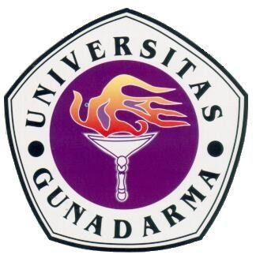

PENULISAN ILMIAH

Aplikasi Informasi HEWAN LANGKA
di Indonesia BERBASIS ANDROID

Nama : Mariyanto

NPM : 14110226

Jurusan : Sistem Informasi

Pembimbing : Bambang Harianto, ST., MT.

Diajukan Guna Melengkapi Sebagian Syarat dalam mencapai
Gelar Setara Sarjana Muda

Jakarta
2013

